-Aroma Boutique-

Proiectarea Aplicațiilor Web

Student Cocei Janina Constantina

C.R. 3.1 B

Aroma Boutique este un magazin virtual specializat în comercializarea unei game variate de parfumuri de înaltă calitate pentru clienții lor.

Caracteristici Principale:

1. Pagina Principală:

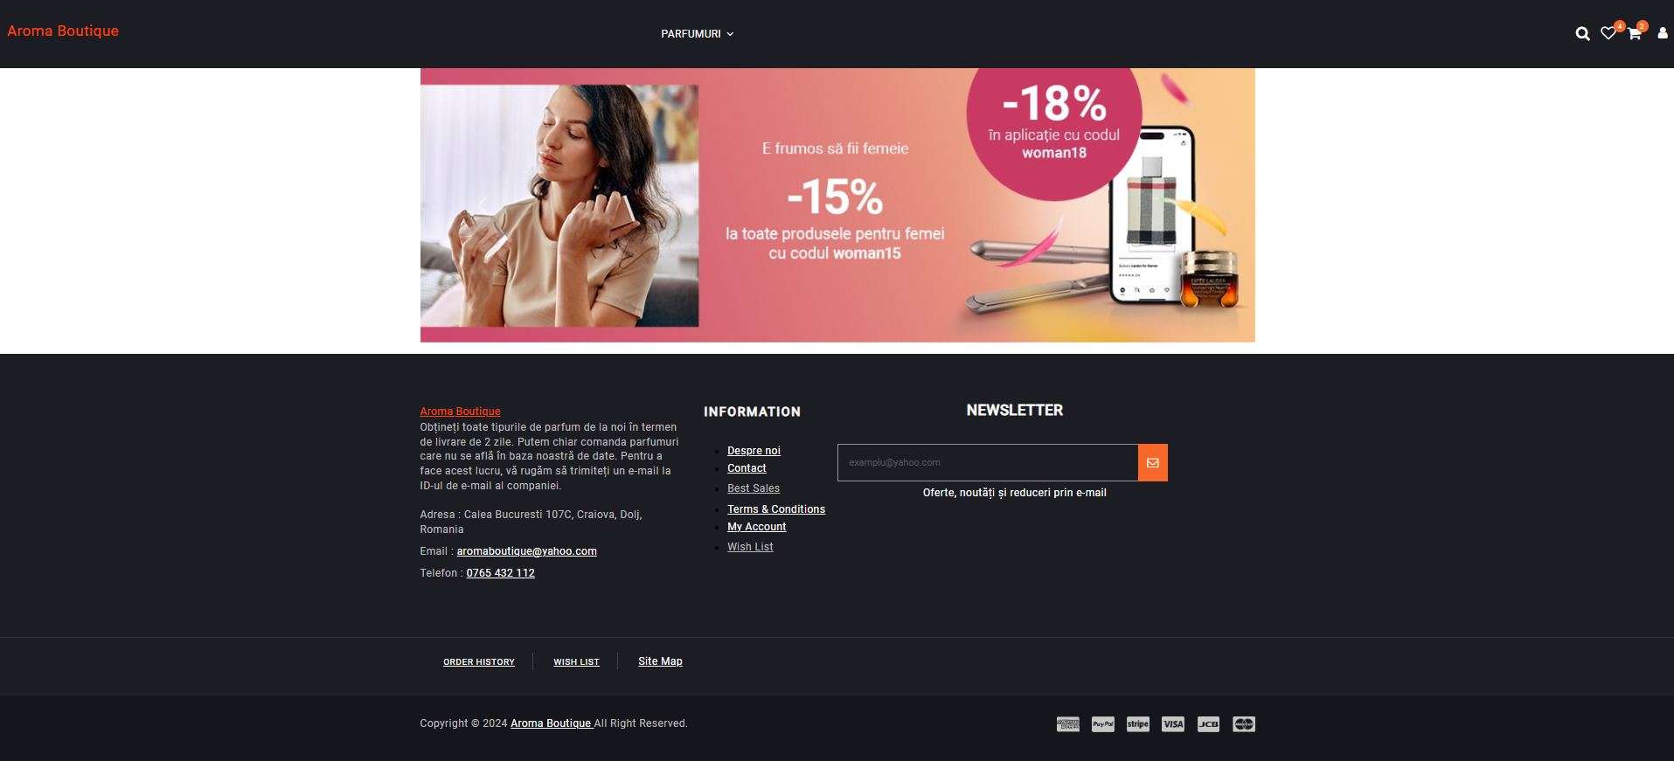

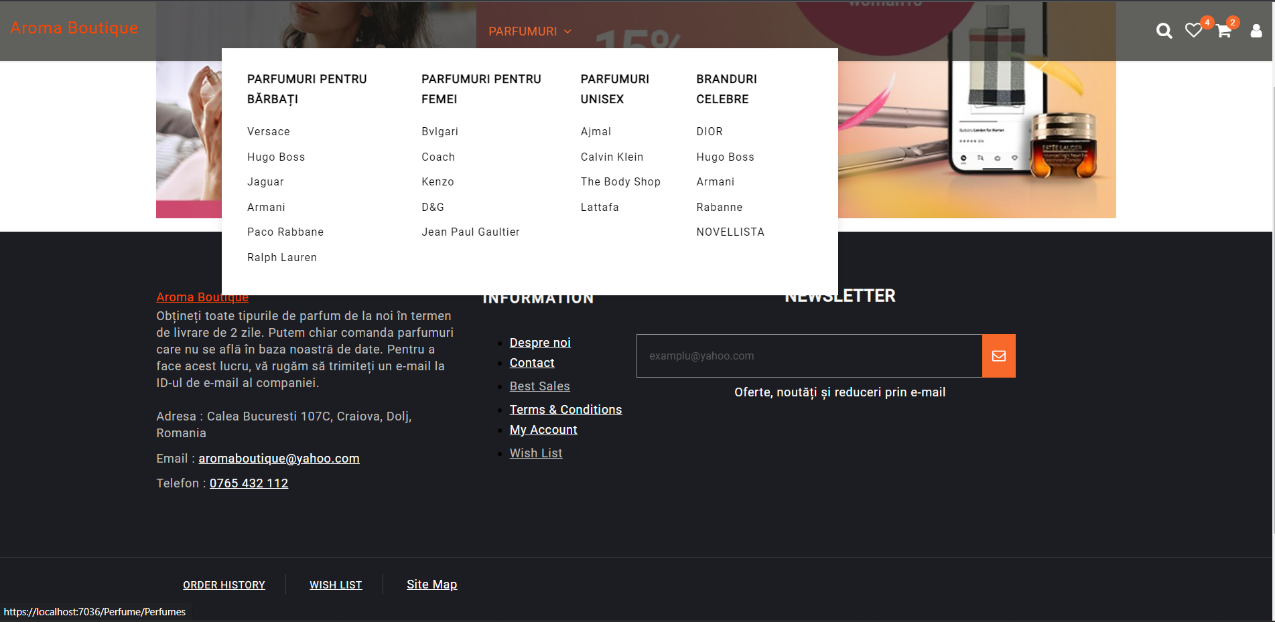

Pagina principală a site-ului prezintă o serie de oferte.

Cu ajutorul butoanelor implementate pe bara de navigare utilizatorul se poate înregistra sau conecta. Acesta poate să își adauge produse în coșul de cumpărături sau în lista de dorințe. De asemena, acesta poate căuta un anumit parfum utilizând bara de căutare. Există și un meniu de dropdown în care sunt întâlnite atât categoriile de produse cât și brandurile acestora.

În footer există atât detalii de contact cât și mai multe optiuni de a naviga către pagina Despre noi, Contact, Termeni&Condiții, SiteMap sau My Account.

1. Pagina cu produsele:

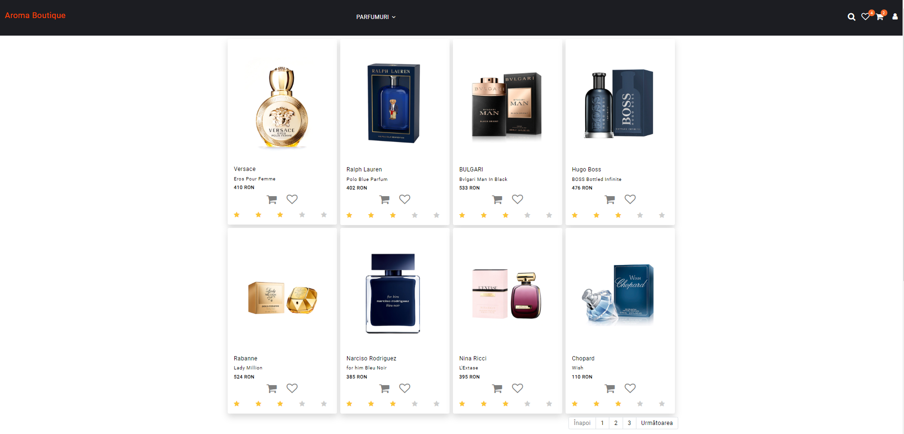

Această pagină conține produsele vândute in magazin. Fiecare produs are imagine, brand, nume, preț și raiting. Se pot adăuga produse în coșul de cumpărături sau în lista de dorințe.

1. Pagina Produsului:

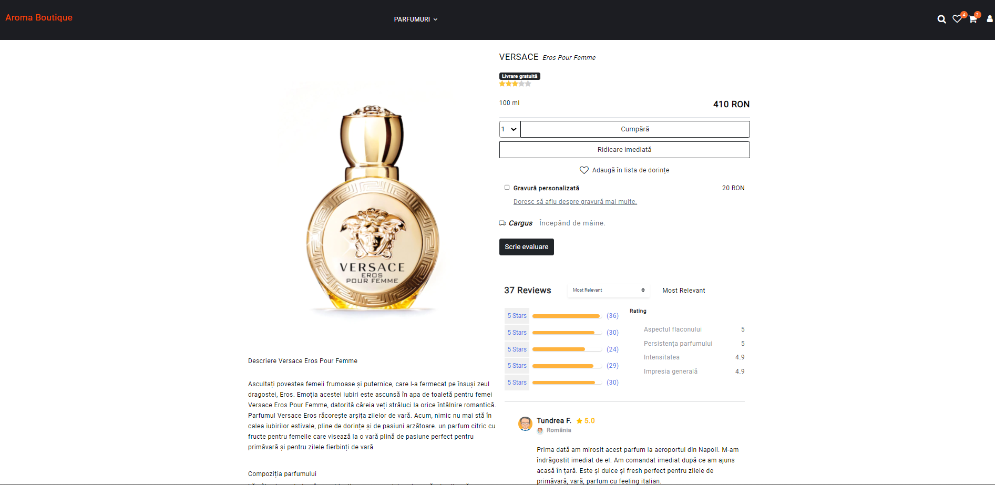

Pagina Produsului conține detalii despre produs cum ar fii: brand, nume, preț, raiting. Sunt implementate butoane pentru adăugarea în coș, ridicare imediată, adăugarea în lista de dorințe sau gravură personalizată. Se poate oferi si o recenzie.

1. Pagina Brand-ului:

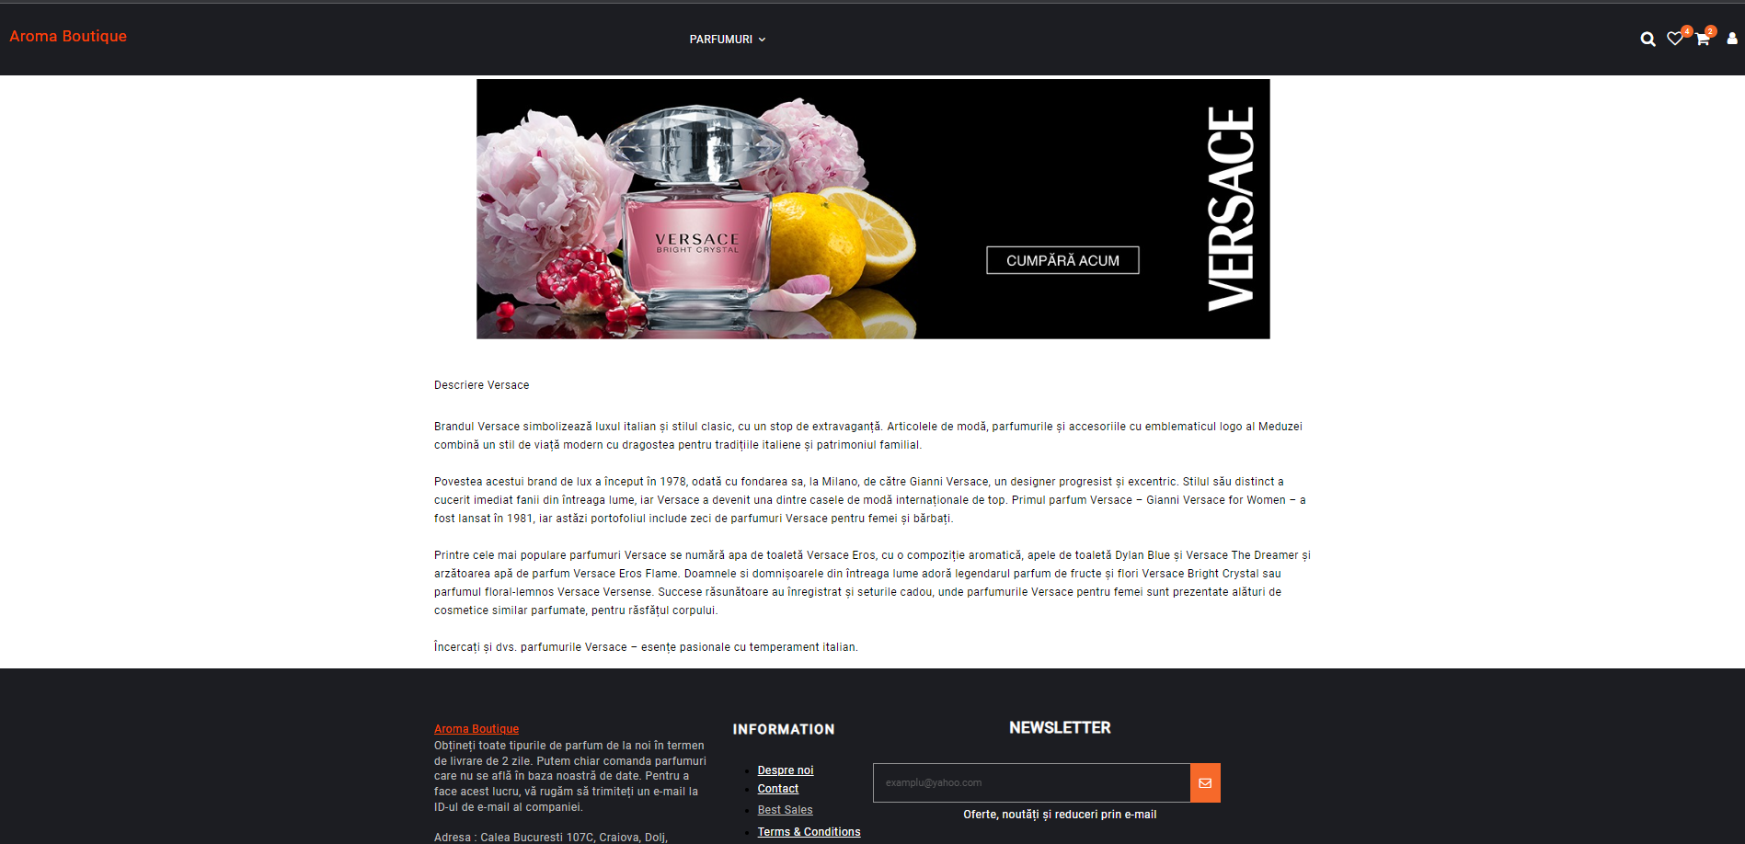

Aceasta conține o descriere a brand-ului.

1. Pagina Despre noi:

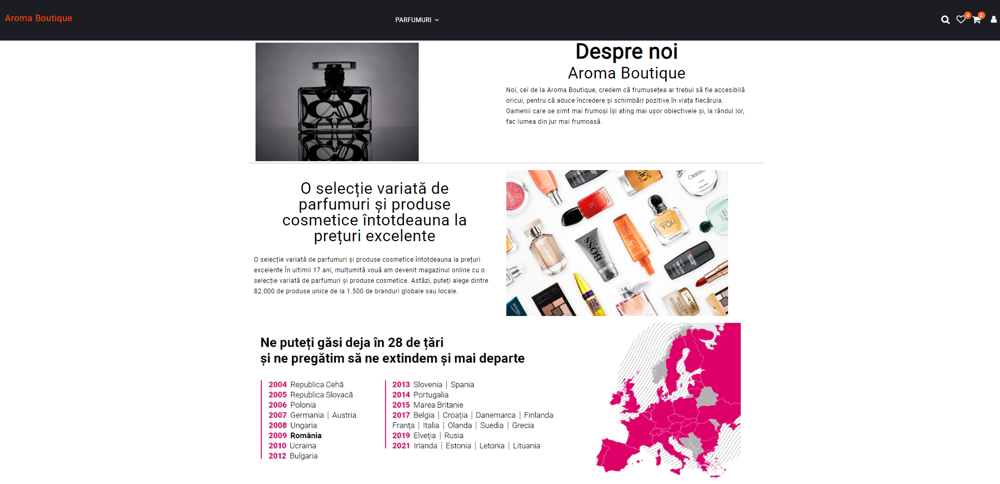

Cuprinde detalii despre activitatea pe care noi o exercităm, despre angajații noștri și despre produsele noastre.

1. Pagina Contact:

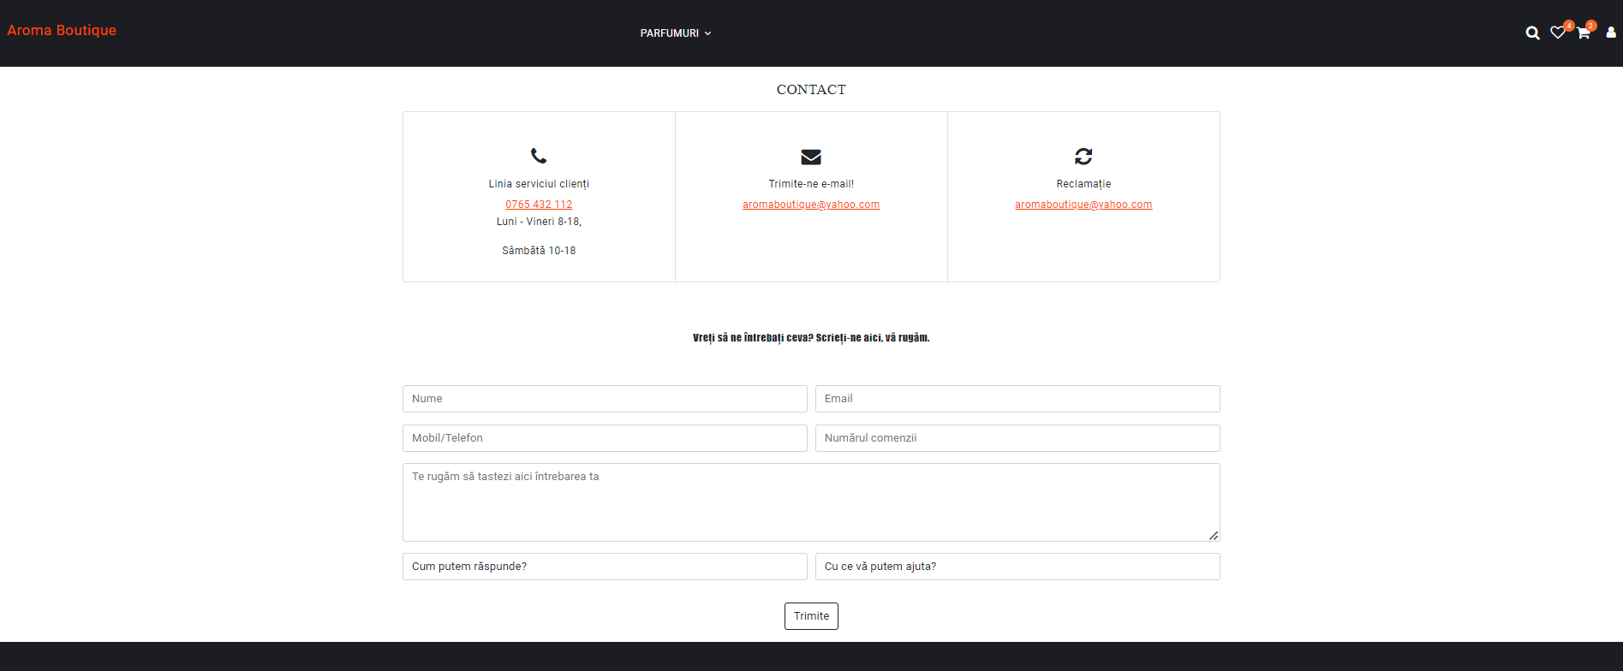

Această pagină conține date de contact și un formular pentru utilizatori.

1. Pagina de Termeni&Condiții

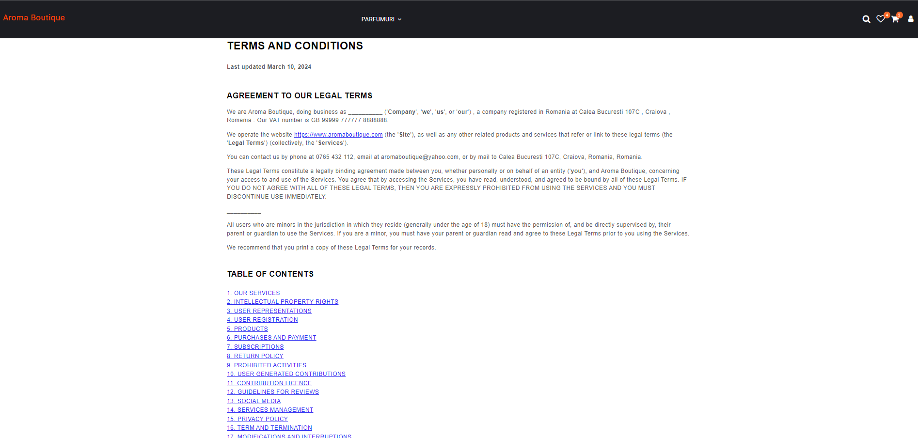

1. Pagina Site_Map:

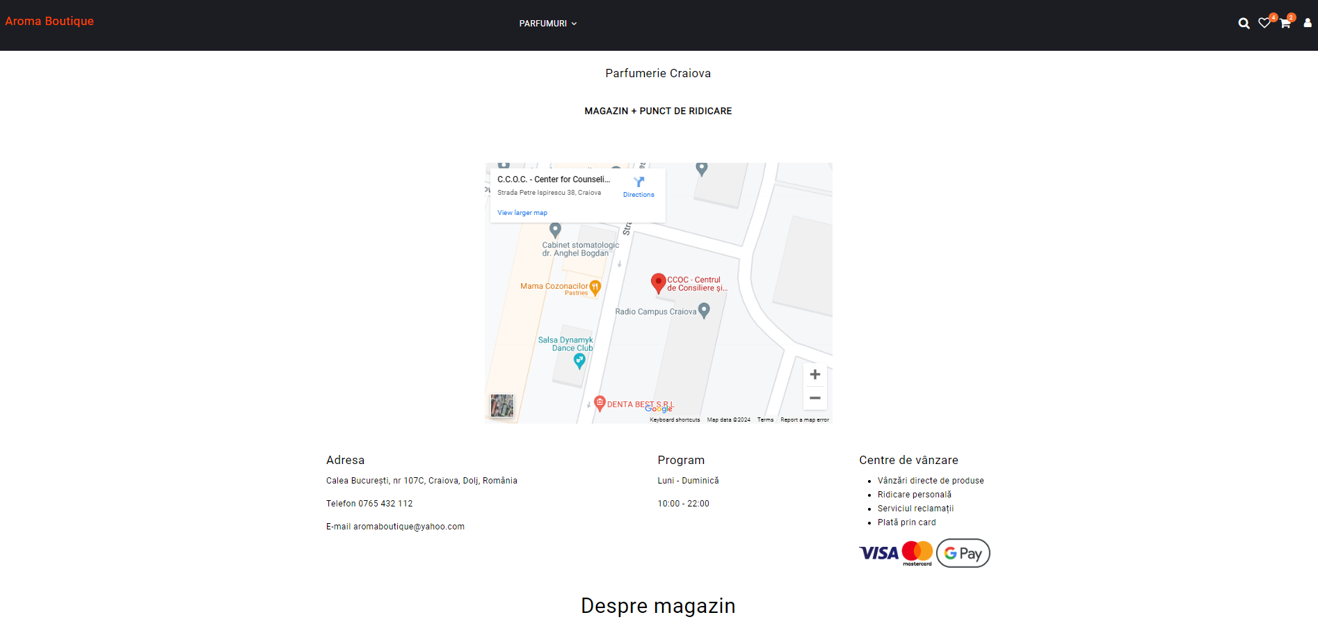

Cuprinde locația magazinului și o descriere.

1. Pagina de Înregistrare:

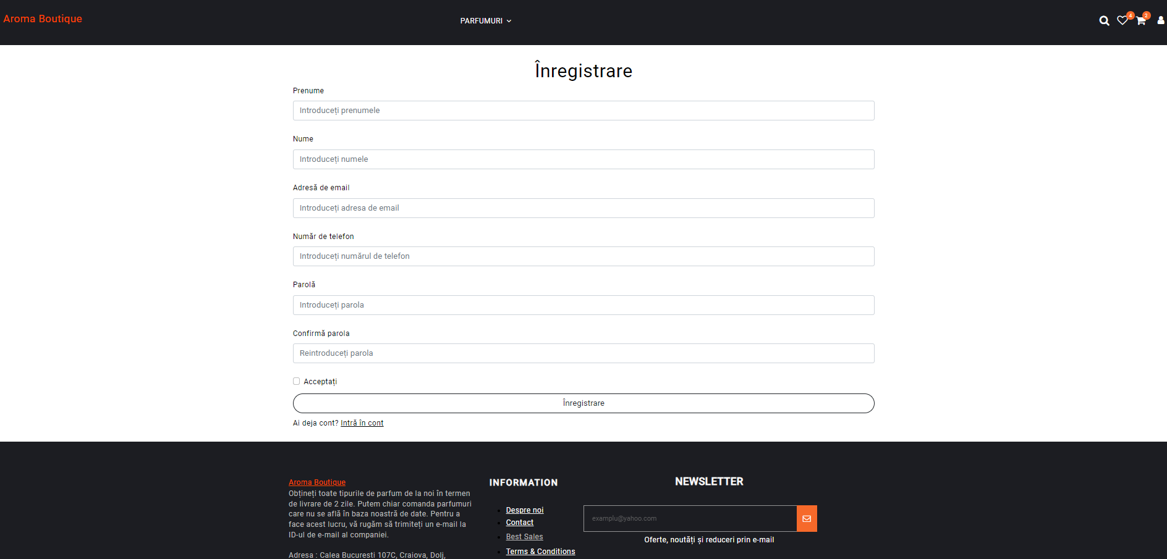

1. Pagina de Autentificare:

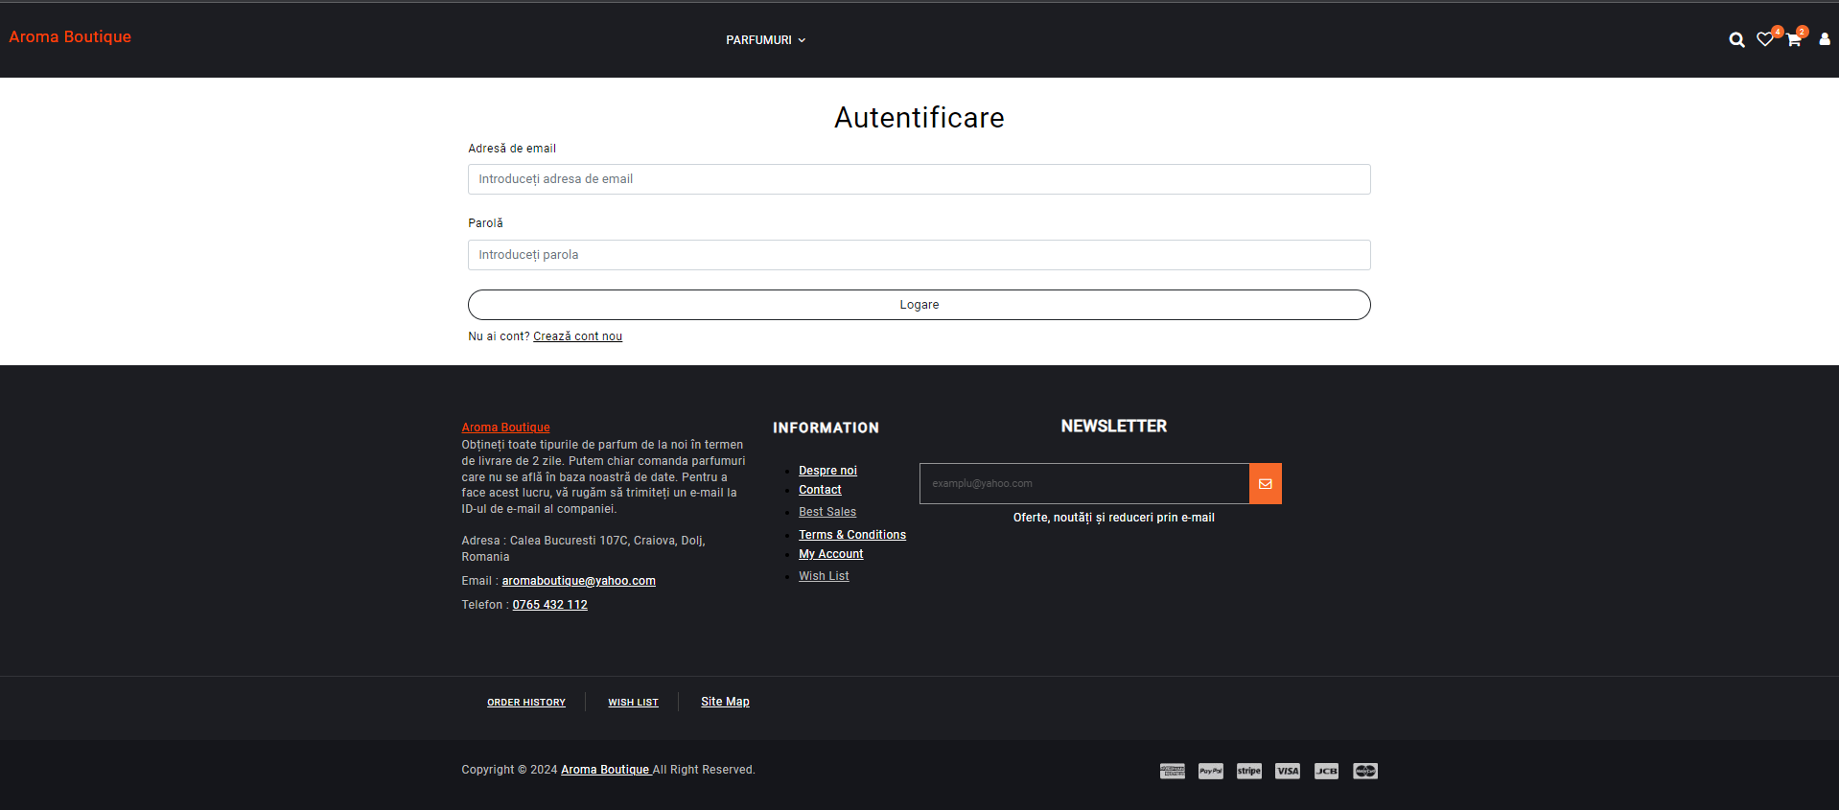

1. Pagina Contului:

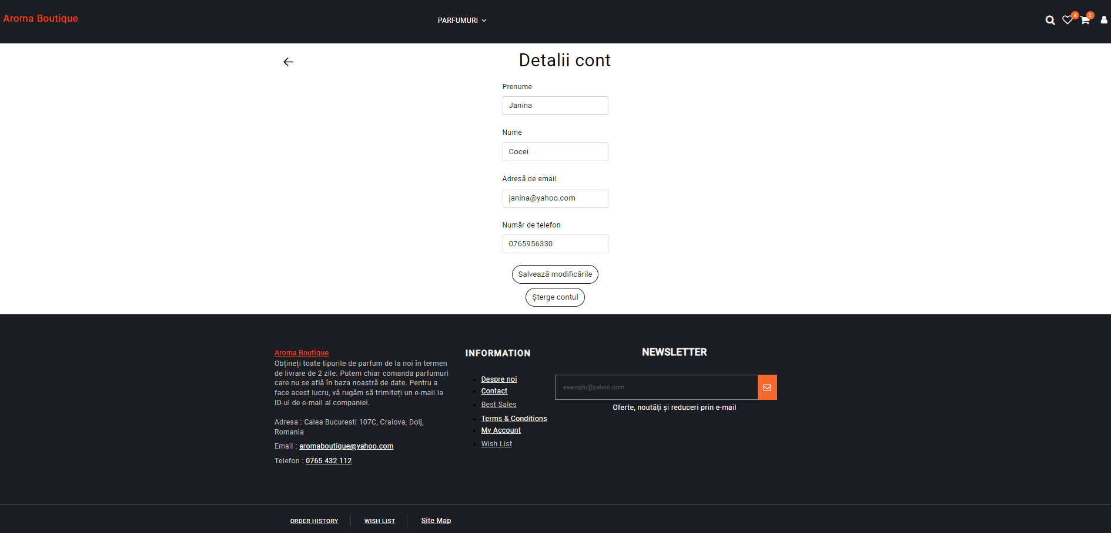

Site-ul este conceput pentru a fi receptiv, adaptându-se la diferite dimensiuni de ecran, de la desktop la dispozitive mobile.

Tehnologii Utilizate:

HTML: Folosit pentru structurarea și organizarea conținutului paginilor web.

CSS: Utilizat pentru stilizarea și design-ul site-ului, inclusiv aspectul vizual, paleta de culori și aspectul general al paginilor.

JavaScript: Folosit pentru interactivitatea site-ului, inclusiv funcționalități dinamice.

Framework-uri: Bootstrap